电动游览车项目商业计划书

有限公司

二○○ 年 月 日

目录
一、项目简介 1
二、项目立项的必要性及需求分析 3
三、公司主要产品、技术特点及制造方案 4
四、必要的支撑条件、组织措施及实施方案 17
五、技术、经济效益、推广应用及产业化 18

一、项目简介
一、项目基本情况
项目名称 | 电动车规模化生产 |  |  |  | 计划完成时间 |  |  | 2011．12
项目负责人基本情况 | 姓名 | 性别 | 出生年月 |  | 最高学历 |  | 职务 | 职称 |  | 联系电话
技术领域 | 节能与环保
技术来源 | 引进、消化、创新
项目产品  达到的水平 | 世界先进
项目主要优势 | 市场发展前景好，经济效益、社会效益显著
项目产品具备商品化程度 | 工厂商品样品已成熟
项目  完成时年度指标 | 就业人数 |  |  | 100人 |  | 年净利润 |  |  | 140万元
项目  完成时年度指标 | 年工业总产值 |  |  | 2000万元 |  | 年缴税额 |  |  | 100万元
项目  完成时年度指标 | 年工业增加值 |  |  | 2000万元 |  | 年创汇
项目  完成时年度指标 | 年产品销售额 |  |  | 2000万元 |  | 市场占有率 |  |  | 10%

二、项目资金情况
计划投资总额
企业自有 |  |  | 其中银行贷款
 |  | 开发费
 |  | 工装投资
 |  | 流动资金投资
计划  新增  投资  来源 | 企业自有
计划  新增  投资  来源 | 申请科技有偿经费
计划  新增  投资  来源 | 银行贷款
计划  新增  投资  来源 | 其他引资

某某有限公司，前身为湖北神箭汽车工业有限公司，过去是我国首家生产经济型轿车的民营企业，有十多年整车生产经验，尤其在车身、底盘设计上有较强的市场竞争优势。
近年来，随着我国经济高速发展，人们生活水平不断提高。我公司顺应时代潮流，进军电动车辆、游乐运动型车辆的开发与生产领域，

1．本项目目标：
项目建成后，小型电动四轮车、电动观光车、运动型电动游乐车年总产量将在500台以上，将新增就业岗位，该项目具有可观的经济效益和社会效益。

二、项目立项的必要性及需求分析
1．项目的意义
汽车排污已成为大气污染的主要根源 ，在城市控制汽车排污已成为环保工作的重中之重。为此，世界发达国家花巨资研究开发电动车，实行政府补贴，鼓励生产、使用电动车。
我国电动车研究开发已接近世界发达国家水平，部分核心技术处于世界领先水平，产业化基本处于同一起跑线。国家在“十一五”规划中，把电动车的研发列为重大项目之一。湖北省科技“十一五”规划纲要中也把电动车的优先发展作为科技发展的重中之重。
2．项目实施的基础条件
我公司有多年的汽车制造经验，近几年来与国内多家电动车公司，如东风电动车股份有限公司、北京新日电动车公司，圣宝龙电动车公司以及湖北兰岳电动车公司进行合作开发新产品，配套加工电动车部件的实战经验，造就了现在的某某公司在电动车研制、开发、制造的实力。

三、公司主要产品、技术特点及制造方案
（一）产品介绍
1. 小型电动四轮车、电动观光车、运动型电动游乐车
主要技术特点：能耗低，续驶里程长；便携式充电装置，即插即充，充电简单方便；结构紧凑，采用无极变速，操作简单；座位宽敞，乘驾舒适；模块化车身强度大，可靠性高，维修方便，费用低。

6030旅游观光车技术参数
车型  参数 |  |  | 单位 | KR6030
座位数(含驾驶员) |  |  | 座 | 4
主  要  尺  寸 | 长×宽×高 |  | mm | 2540×1230×1660
主  要  尺  寸 | 轴距 |  | mm | 1700
主  要  尺  寸 | 轮  距 | 前轴 | mm | 1105
主  要  尺  寸 | 轮  距 | 后轴 | mm | 1105
主  要  尺  寸 | 最小离地间隙 |  | mm | 145
整车装配质量 |  |  | kg | 430
最高车速 |  |  | km/h | 26
最大爬坡 |  |  | % | 20
最小转弯半径 |  |  | m | ≤3.0
制动距离 |  |  | m | ≤4.5
续驶里程(平路) |  |  | km | ≥70
额定功率 |  |  | kw/v | 1.26/1.5

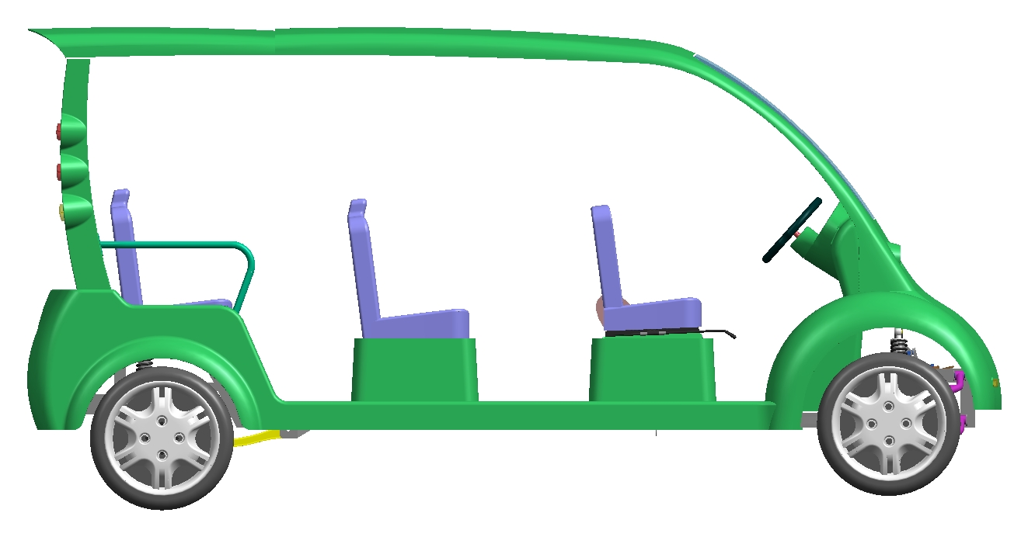
6060旅游观光车技术参数
车型  参数 |  |  | 单位 | KR6060
座位数(含驾驶员) |  |  | 座 | 6
主  要  尺  寸 | 长×宽×高 |  | mm | 3270×1200×1660
主  要  尺  寸 | 轴距 |  | mm | 2450
主  要  尺  寸 | 轮  距 | 前轴 | mm | 1090
主  要  尺  寸 | 轮  距 | 后轴 | mm | 1100
主  要  尺  寸 | 最小离地间隙 |  | mm | 145
整车装配质量 |  |  | kg | 600
最高车速 |  |  | km/h | 26
最大爬坡 |  |  | % | 18
最小转弯半径 |  |  | m | ≤4
制动距离 |  |  | m | ≤5
续驶里程(平路) |  |  | km | ≥80
额定功率 |  |  | kw/v | 1.5/2.0
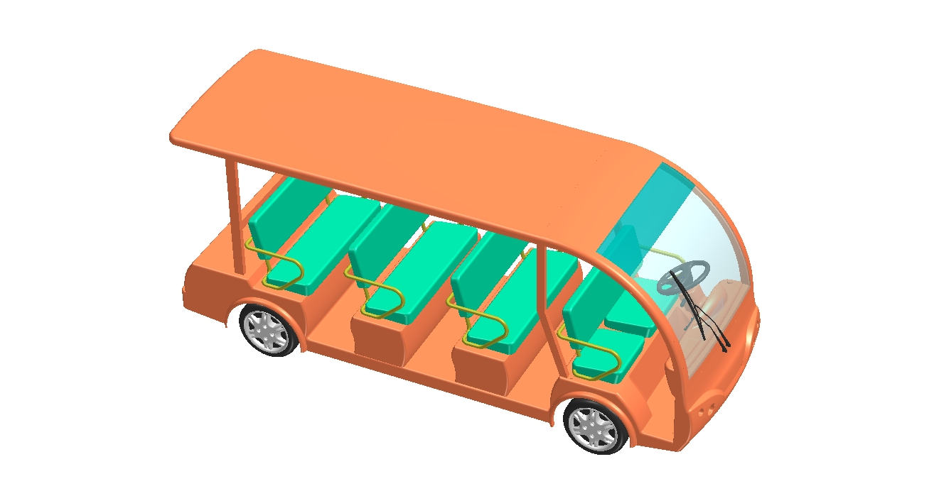
6110旅游观光车技术参数
车型  参数 |  |  | 单位 | KR6110
座位数（含驾驶员） |  |  | 座 | 11
主  要  尺  寸 | 长×宽×高 |  | mm | 4175×1465×1970
主  要  尺  寸 | 轴距 |  | mm | 2780
主  要  尺  寸 | 轮  距 | 前轴 | mm | 1230
主  要  尺  寸 | 轮  距 | 后轴 | mm | 1200
主  要  尺  寸 | 最小离地间隙 |  | mm | 130
整车装配质量 |  |  | kg | 940
最高车速 |  |  | km/h | 28
最大爬坡 |  |  | % | 15(3KW)/20(4KW)
最小转弯半径 |  |  | m | ≤4.5
制动距离 |  |  | m | ≤5.5
续驶里程(平路) |  |  | km | ≥80
额定功率 |  |  | kw/v | 3/4

6140M旅游观光车技术参数
车型  参数 |  |  | 单位 | KR6140M
座位数(含驾驶员) |  |  | 座 | 14
主  要  尺  寸 | 长×宽×高 |  | mm | 4800×1465×2000
主  要  尺  寸 | 轴距 |  | mm | 2550
主  要  尺  寸 | 轮  距 | 前轴 | mm | 1230
主  要  尺  寸 | 轮  距 | 后轴 | mm | 1200
主  要  尺  寸 | 最小离地间隙 |  | mm | 125
整车装配质量 |  |  | kg | 1240
最高车速 |  |  | km/h | 36
最大爬坡 |  |  | % | 15
最小转弯半径 |  |  | m | ≤6.0
制动距离 |  |  | m | ≤6
续驶里程(平路) |  |  | km | ≤90
额定功率 |  |  | kw/v | 4/5
2.电动游乐车
技术特点：四轮独立悬挂，四轮实时四驱；前后差速器；越野性能强，乘坐舒适。
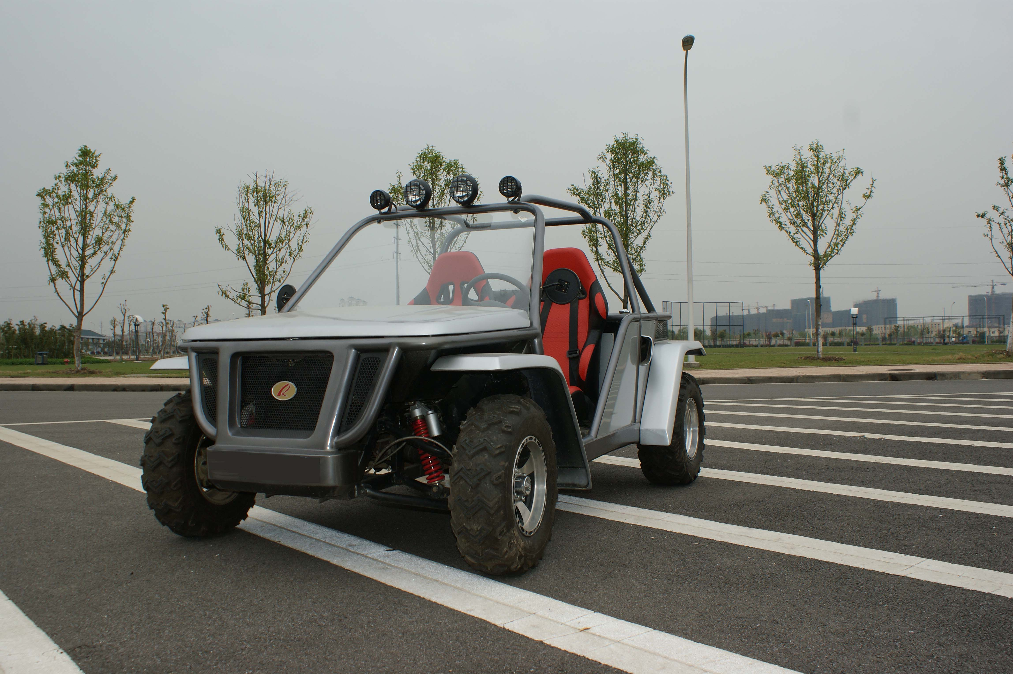
5020 运动型电动游乐车主要技术参数
项目 | 技术参数
总长(单位:mm) | 2820
总宽(单位:mm) | 1580
总高(单位:mm) | 1460
轴距(单位:mm) | 2050
前轮距(单位:mm) | 1350
后轮距(单位:mm) | 1290
最小离地间隙(单位:mm) | 220
整车装备质量(单位:kg) | 360
满载总质量(单位:kg) | 510
载客数(含驾驶员)(单位:人) | 2
最高车速(满载)(单位:km/h) | 80
最大爬坡度(满载)(单位: %) | 32
驻车能力(满载)(单位:m) | 20
最高车速制动距离(单位:m) | ≤7
额定功率(kw/v) | 2

相关技术成果如下：
1)电动车驱动桥变速控制系统，主要用于控制电动车在不同路面、坡度行驶时自由换档，降低电动车在不同路面上行驶时的能耗、提高电动车的爬坡能力。
2）盘式电机控制系统，主要用于提升电动车电池使用效能。
3）行星齿轮减速机构，配合盘式电机，提升电机的效能
相关专利号：

（三）产品制造方案
1.电动车生产技术方案
车身采用模注全塑车身，呈流线型，美观大方；底盘选用国内成熟的生产商配套供应；动力装置及电控装置：以蓄电池(四—十六组)为动力源，直流电动机为动力转换装置。
主要零部件如电机，控制器等采用国内外成熟产品配套，制造和车架的冲压，弯管和焊接均自行制造。整车装配和调试自行进行。

2.主要设备：
为不断开发新产品，提高产品质量，公司采用目前较为先进的生产设备。
序号 | 名 称 | 规格型号 | 数量 | 用 途
1 | CNC数控弯管机 | D=15-40 | 4 | 车架弯管
2 | CO2气体保护焊机 | 320 | 5 | 车架焊接
3 | 数字化双脉冲铝焊接设备 | SAFMIG 330 | 3 | 车架焊接
4 | 数控铣床 | Vmc/855 | 2 | 模具开发
5 | 数控车床 | 320 | 10 | 铝合金加工
6 | 数控雷雕机 | LH1313 | 2 | 玻璃钢刻字
7 | 开式可倾压力机 | 63T-125T | 5 | 板材加工
8 | 剪板机 | QC11Y-6×3200 | 1 | 板材加工
9 | 折弯机 | WE67Y 100T×4000 | 1 | 金属加工
10 | 压力机 | S4-600T | 1 | 金属加工
11 | 冲床 | J21S-351T | 2 | 金属加工
12 | 装胎机 | JTY-Q-011 | 2 | 安装轮胎
13 | 装配流水线 | 50M | 1 | 整车装配
14 | 喷涂流水线 | 50M | 1 | 整车油漆

四、必要的支撑条件、组织措施及实施方案
1．必要的外部支撑条件
该项目的完成需要武汉市黄陂区政府、黄陂区科技局等政府部门大力协助。
武汉理工大学汽车工程学院简介
汽车工程学院博士生导师、教授多名，博士、博士研究生30多人，在电动汽车技术的长期科研实践中积累了丰富的经验。武汉理工大学汽车工程学院党委书记兼副院长、博士生导师、中国汽车工业协会理事00教授在电动汽车技术及产业化研究方面独有建树,他的研究成果对推动我国电动汽车产业发展及缓解能源危机、环保危机等具有十分的意义。其中参与本项目的主要人员见下表：
序号 | 姓名 | 年龄 | 文化程度 | 专业 | 职务 | 职称
1
2
3
4
5
6
2．组织实施方案与管理措施
本项目拟由两个单位共同承担，根据电动车技术的特点，由某某有限公司总体组织、具体实施，负责电动观光车、电动四轮车系统的建造、产业化等。武汉理工大学负责电动观光车控制系统的开发，产品测试及协助完成电动车产业化等工作，协调项目的整体进程。同时建立两家联席会议制度，通过定期的技术协调沟通会，发挥两家的技术优势，尽快实现技术突破。

五、技术、经济效益、推广应用及产业化
1．技术、经济、社会效益分析
世界石油资源的枯竭，带来原油价格不断上涨；汽车工业的不断发展，带来对原油的需求量逐年增长，汽车尾气对环境的破坏程度也越来越大。这些都给电动车的发展带来了极大的机遇和发展前景。电动车具有节能、噪音低、零排放的优点。电动车已经成为未来汽车工业发展的方向，越来越受到世界各国的重视。
本项目的实施，将给企业带来极大的经济效益，据测算，年实现销售收入2000万元，实现利润100多万元，税金100多万元。具体成本、利润预测下表：

项 目 | 单位 | 合计 | 运动游乐车 | 电动四轮车 | 电动观光车
产量 | 台 | 500 | 100 | 100 | 300
销售收入 | 万元 | 2000 | 500 | 300 | 1200
增值税、销售税金及附加 | 万元 | 60
税前利润 | 万元 | 150
所得税 | 万元 | 40
净利润 | 万元 | 100
项目盈利预测表
2．项目实施的风险分析
虽然电动车技术在我国发展还没有完全达到世界发达国家水平，但我公司在多项技术上已经实现了突破，为本项目提供了技术保障。该项目技术成熟，市场广阔，风险很小。电动车在国际上用量不断扩大，是出口创汇的好产品，我们将积极与外贸、外商联系，让产品迅速打入国际市场。实现高、中、低档产品系列化，适应市场各消费层次需求。利用在汽车生产销售中长期积累的经验和技术，进一步降低成本、提高质量、作好宣传，坚持以低价位奉献民众、以质量信服民众，以亲情服务民众，真正赢得广大消费者的信赖。同时积极开展与国内、国际知名企业财团的广泛合作，不断扩大生产规模，增强抗风险能

某某有限公司
2009年3月31日

